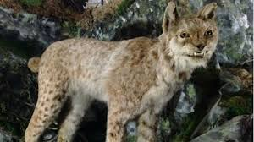 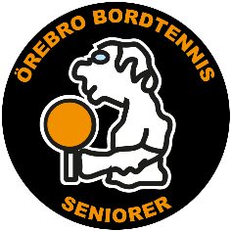 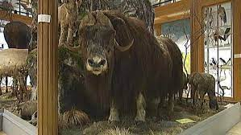

*Hej alla ÖBS:are!*

*Torsdag den 19 maj 2022 kl 15.00*

Inbjuds vi

*till*

*Karros Biologiska*

*Museum*

*Vår eminente Bo Söderberg kommer att*

*guida oss genom museet.*

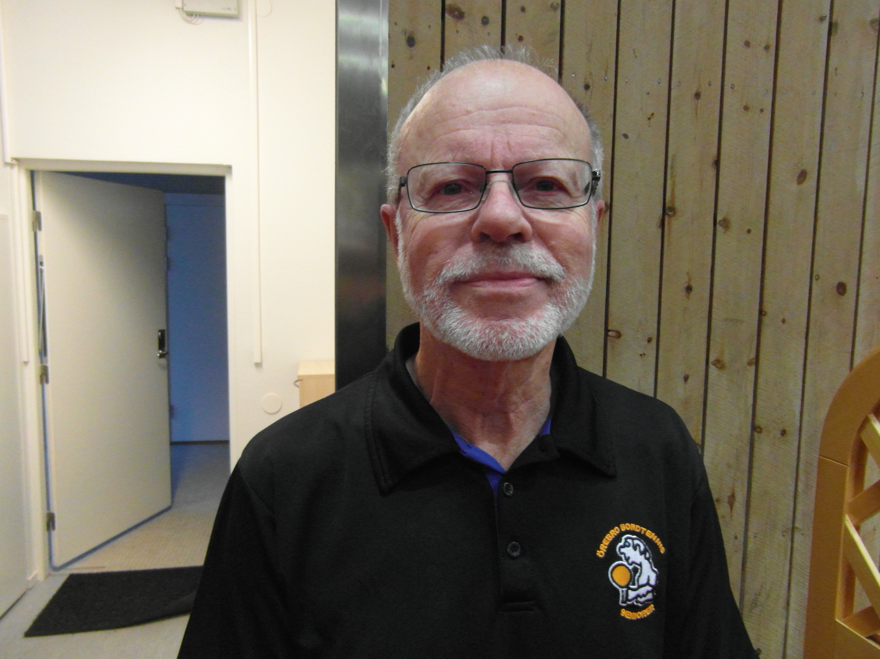

*Fri Entré*

*Vi samlas på Karros Skolgård/Byggnad: Sibirien*

Alla ÖBS - bordtennisspelare med familj, barn och barnbarn,

Inte minst ***barnbarnen*** är välkomna!